Администрирование сетевых подсистем
  - Лабораторная работа №10 — Расширенные настройки SMTP-сервера
Талебу Тенке Франк Устон

Цели и задачи работы

Цель лабораторной работы
Приобрести практические навыки конфигурирования SMTP-сервера
в части настройки аутентификации и защищённой передачи данных.

Задачи
- Настроить доставку почты через LMTP (Postfix → Dovecot)
- Включить SMTP-аутентификацию (SASL через Dovecot)
- Настроить SMTP over TLS (STARTTLS) и порт submission 587
- Проверить работу через консольные тесты и почтовый клиент
- Зафиксировать изменения в provisioning-окружении Vagrant

Выполнение лабораторной работы

Добавление LMTP в список протоколов
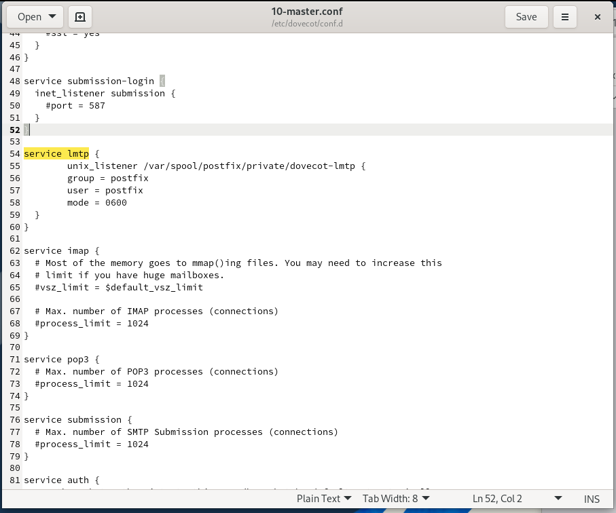
Добавление LMTP в dovecot.conf

Настройка сервиса LMTP и unix-сокета
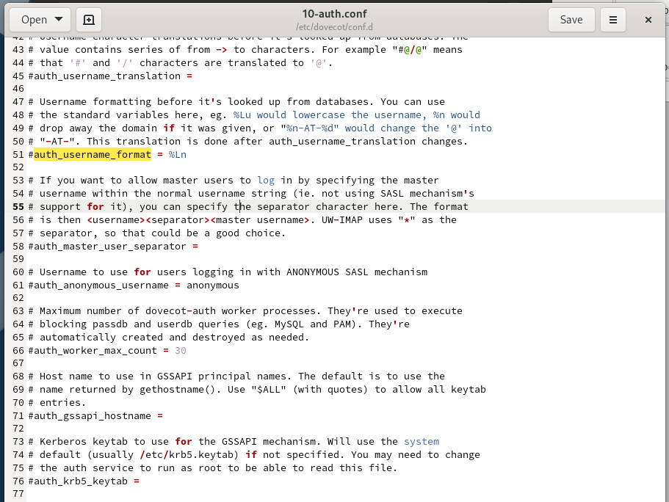
Сервис LMTP в 10-master.conf

Формат имени пользователя для аутентификации
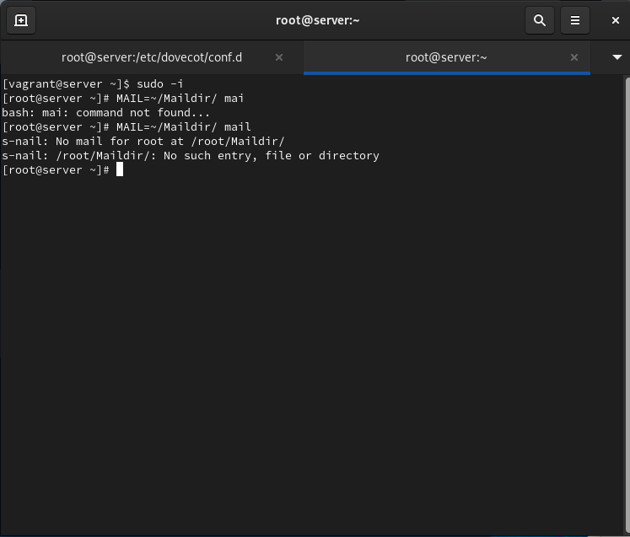
auth_username_format в 10-auth.conf

Доставка сообщения: анализ логов
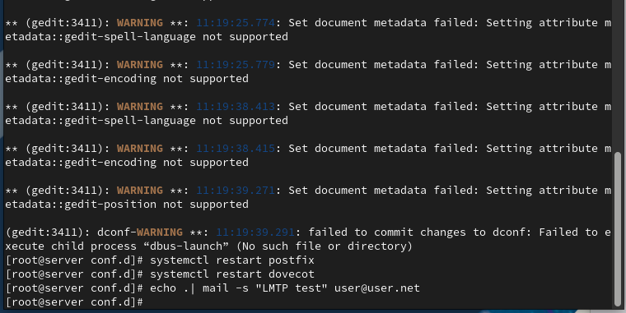
Логи доставки через LMTP

Проверка почтового ящика Maildir
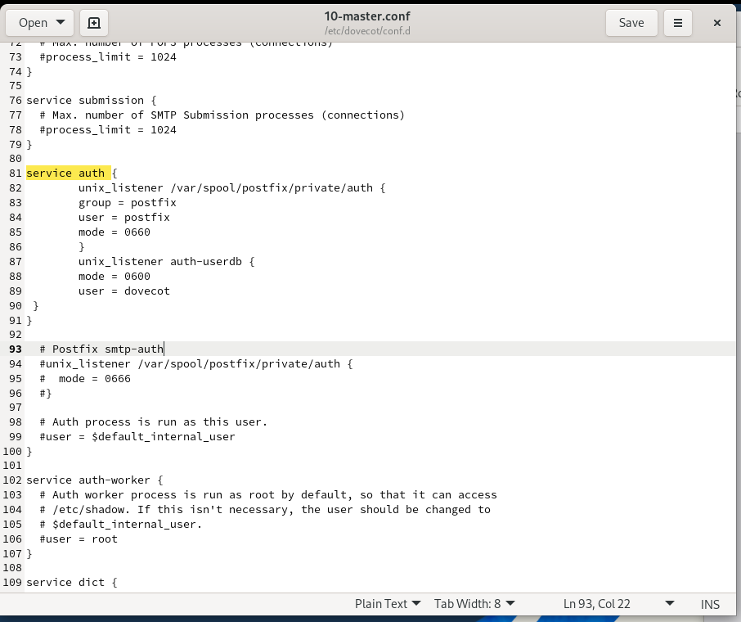
Письмо доставлено в Maildir

Служба auth в Dovecot
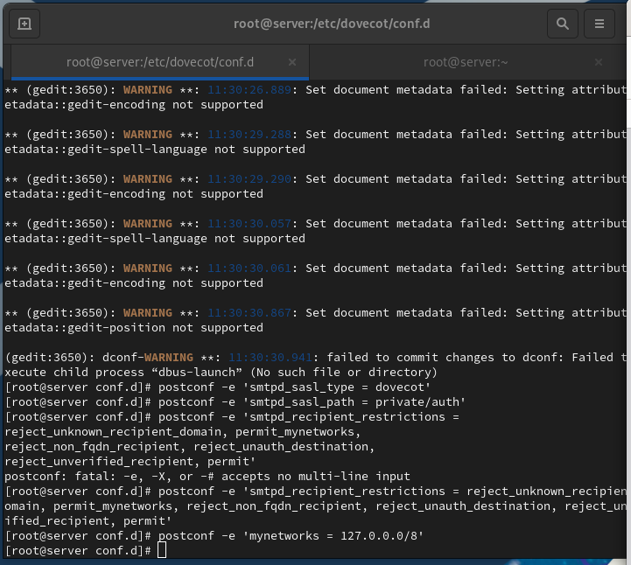
service auth в 10-master.conf

Настройка SASL в Postfix
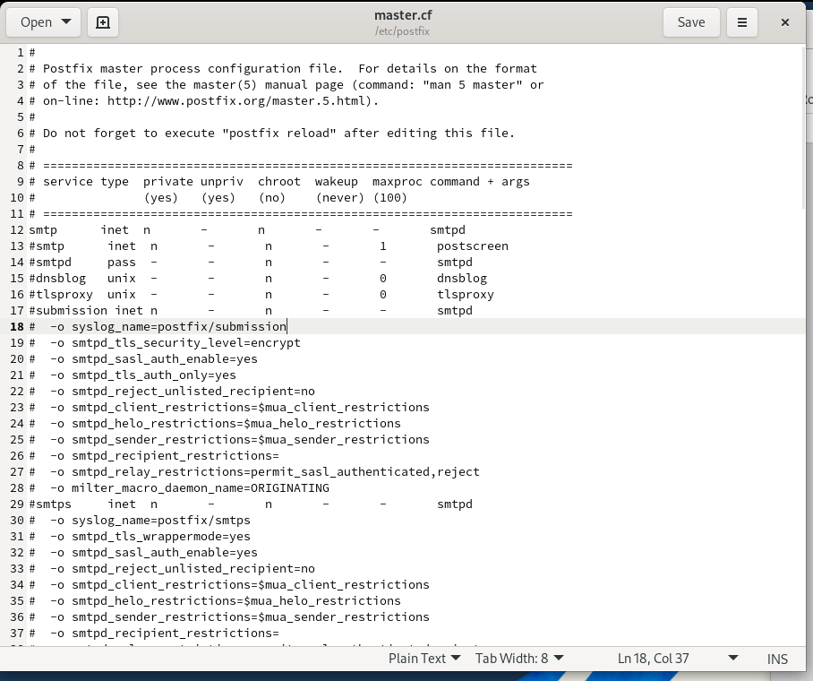
Postfix: параметры SASL

Временная конфигурация для теста SMTP AUTH
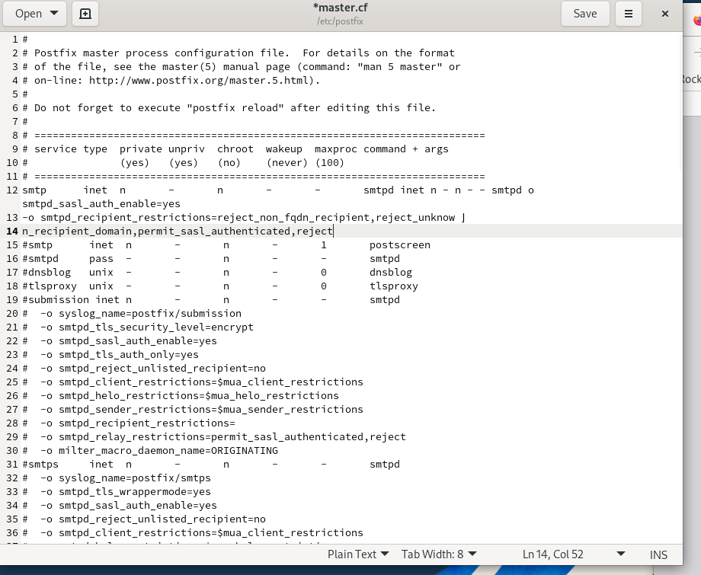
master.cf для тестирования SMTP AUTH

Проверка SMTP AUTH
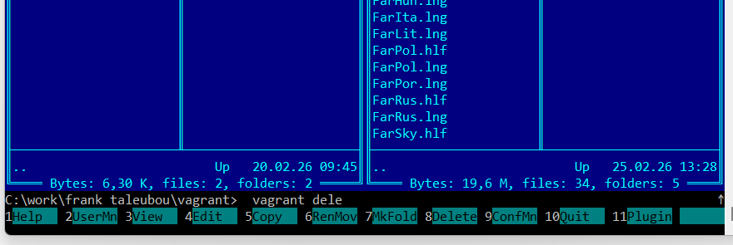
Успешная SMTP-аутентификация

Подключение TLS (сертификат Dovecot)
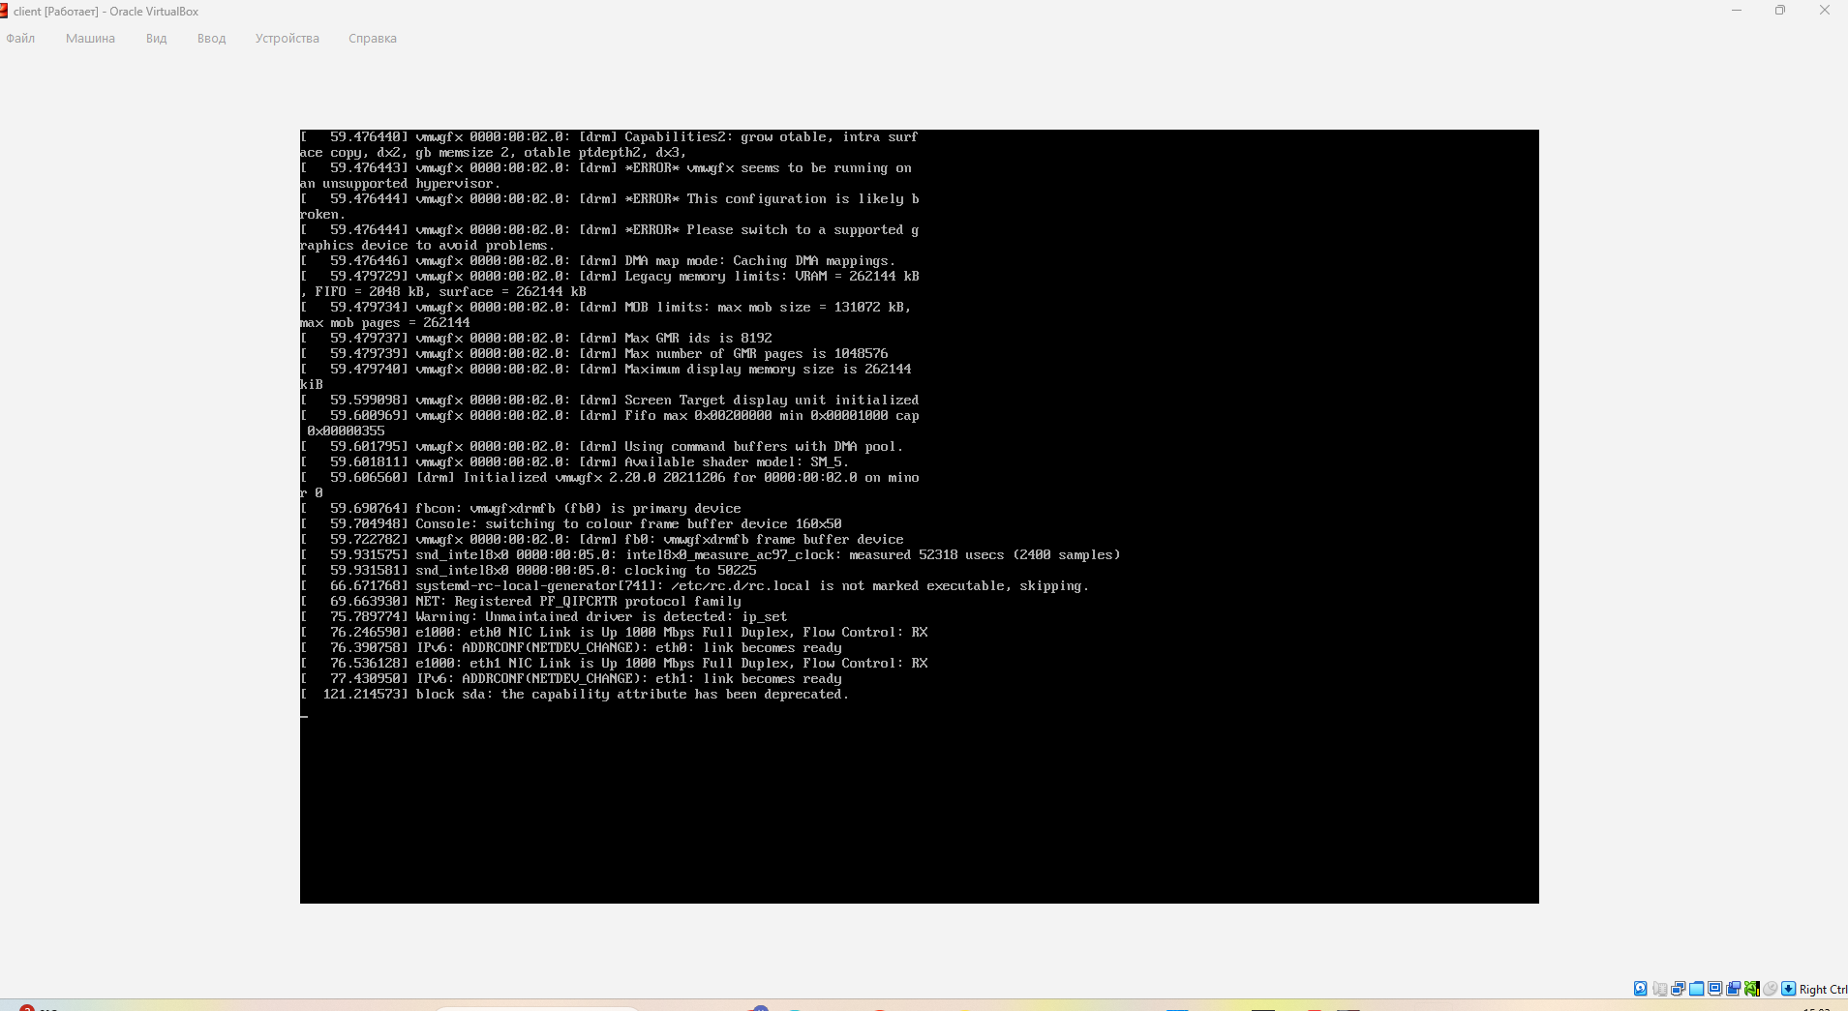
TLS-параметры Postfix

Порт submission (587) и обязательный TLS
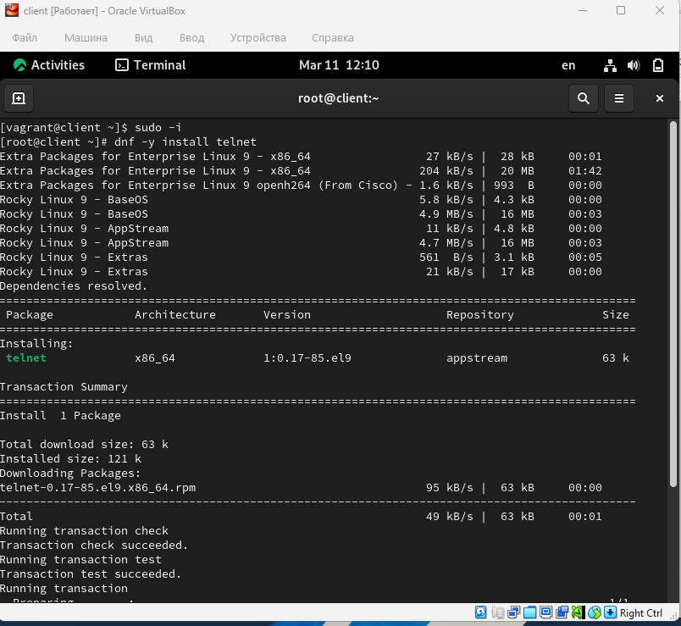
Сервис submission в master.cf

Проверка STARTTLS и аутентификации на 587
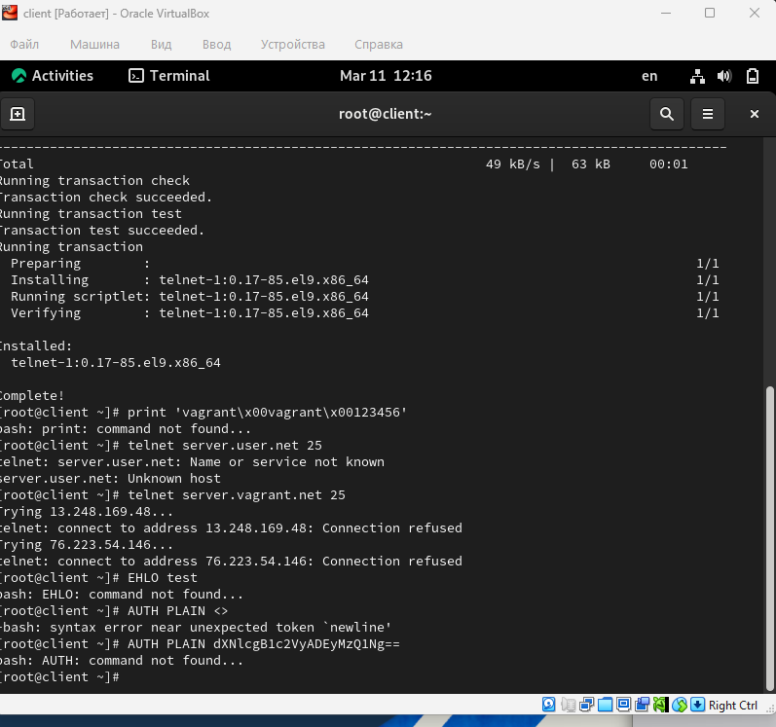
Проверка SMTP over TLS

Настройка Evolution
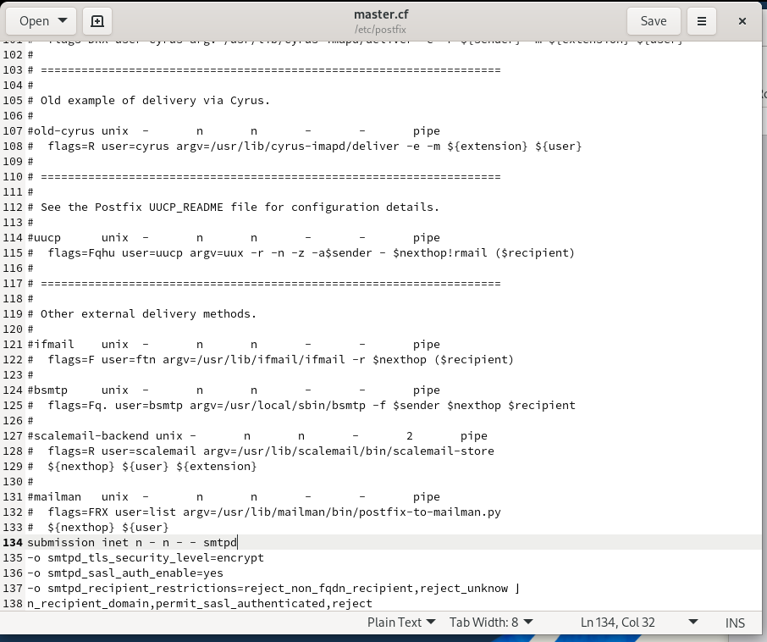
Параметры SMTP в Evolution

Результат проверки
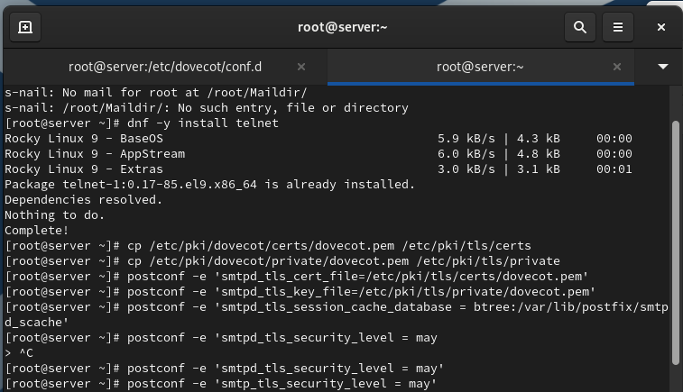
Сообщения в Evolution

Логи сервера при работе TLS и AUTH
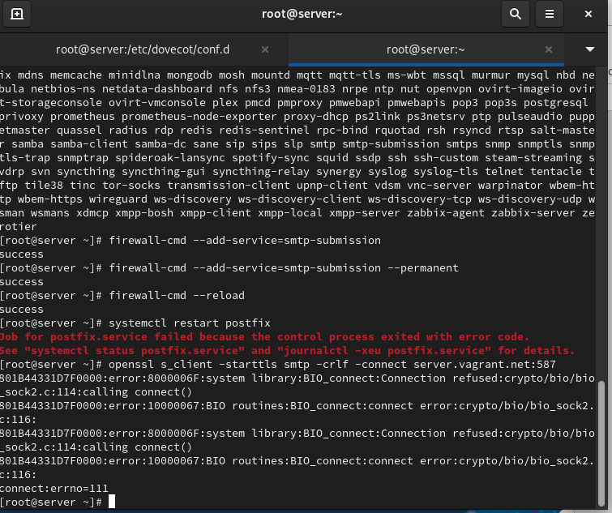
Фрагмент maillog: TLS + SASL + LMTP

Итоги работы

Вывод
- Настроена доставка почты через LMTP (Postfix → Dovecot)
- Реализована SMTP-аутентификация пользователей (SASL через Dovecot)
- Включён SMTP over TLS и настроен submission 587 с обязательным шифрованием
- Выполнено тестирование через консоль и Evolution
- Конфигурация перенесена в provisioning, обеспечено воспроизводимое развёртывание

